Giro di vite sul fumo: stop alle sigarette nei parchi dei bimbi
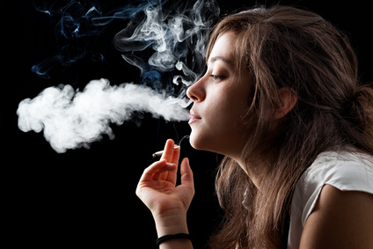
8 gennaio 2016
Giro di vite sul fumo nei parchi per bambini. D’ora in poi chi si accenderà una sigaretta in quei luoghi rischierà una multa da 25 a 500 euro. Avviene a Torino, dove oggetto del provvedimento sono le 277 aree cittadine dedicate ai più piccoli. Si tratta di una misura che anticipa quella del ministero della Salute: il decreto prevede il bando totale delle ‘bionde’ in parchi pubblici e spiagge ma per la sua entrata in vigore bisognerà combattere qualche battaglia ‘ideologica’. Ad esempio il premier Matteo Renzi significativamente nell’autunno 2014 ha inaugurato in pompa magna uno stabilimento di una multinazionale del tabacco a Crespellano, in provincia di Bologna. Diversi posti di lavoro in più, certo. Ma quanti futuri ammalati di cancro? E a che prezzo per la sanità pubblica?
In ogni caso sono tutti segnali che il clima sta cambiando e che i fumatori vengono messi sempre più alle strette, specialmente nell’ottica della prevenzione e della tutela della salute dei minori. A Torino, comunque, si attende il via libera definitivo da parte della giunta del progetto presentato dall’assessore Enzo Lavolta. Intanto, a sorpresa, una voce contraria si leva proprio dai genitori. Intervistata dal quotidiano la Repubblica, Elena Annibaldi, portavoce delle “Mamme dei giardini di piazza Cavour”, si dice perplessa: “Introdurre nuovi divieti – spiega -, dei quali all’aperto non si sente la necessità, senza poi essere capaci di farli rispettare credo che sia un atteggiamento ipocrita oltre che inutile”. Piuttosto, dice la donna, i vigili (sempre pochi per le esigenze di chi frequenta i parchi) dovrebbero concentrarsi sui sempre più frequenti atti vandalici e sulla prepotenza e inciviltà dei padroni dei cani che troppo spesso sono lasciati senza guinzaglio e liberi di sporcare ovunque.

A Vero o Falso? Scrivi la frase che giustifica la tua scelta
- Chi fuma nei parchi sarà punito
....................................................................................................................................
- E’ una decisione presa dal ministero della Salute.
....................................................................................................................................
- Il presidente del consiglio ha annunciato l’apertura di una nuova fabbrica.
....................................................................................................................................
- Le mamme sono contente della proposta.
....................................................................................................................................
- Secondo una donna la polizia ha altre cose piu importnti da fare.
.....................................................................................................................................

B Trova i sinonimi nel testo:

posti
zone della città
scontro
in modo grandioso
impieghi
avvertenze
protezione
incerta
proibizioni
bisogni
proprietari
insudiciare

C Come si dice in italiano?

A fine
A decree
A ban
A sign
The climate
To put under pressure
A spokesperson
An attitude
Arrogance
A (dog) lead

D Traduci in inglese
Un giro di vite
L’entrata in vigore del provvedimento
I fumatori sono messi sempre più alle strette
Ipocrita oltre che inutile
Liberi di sporcare ovunque

E Completa questo breve riassunto dell’articolo

Per proteggere la salute dei ………….., a Torino è stato introdotto il ……………….. di fumare nei ……………. aperti, come parchi e spiagge. Questo è strano visto che il premier Renzi ha appena ……………. una nuova fabbrica di tabacco! È però certo che complessivamente la …………………… sta diventando più difficile per i ………………. Ma la cosa più curiosa è che sono proprio i …………………. a esprimere opinioni contrarie, dicendo che la misura è ……………………, che sarà difficile farla ……………….. e che i vigili farebbero meglio a fare più attenzione ai vandali e ai ………….. dei cani.

